Automatizační cvičení

|  |  |  |  |  |
| --- | --- | --- | --- | --- |
| **A4** | 208. Základy modelování procesů v systému Dynast | | | |
| Vít Petřík | |  | 1/11 | Známka: |
| 29. 1. 2020 | | 12. 1. 2020 |  | Odevzdáno: |

Zadání:

V dynastu namodelujte:

* A,B: dvě soustavy 1. řádu se zadanými konstantami
* C: lineární časovou funkci se zadanou strmostí růstu
* A+B: soustavu 2. řádu pomocí sériového zapojení předchozích dvou soustav 1. řádu
* D: soustavu 2. řádu s koeficienty vypočtenými z předchozích 2 soustav zapojených do série

Získejte přechodové charakteristiky a FCHVKR

Koeficienty:

1. s1 = 35 s0 = 23
2. s1 = 23 s0 = 15
3. k-1 = 94

Postup:

1. Koeficienty dosadíme do diferenciální rovnice pro náležící soustavy.
2. Provedem osamostnění nejvyšší derivace.
3. Z tvaru diferenciálních rovnic sestavíme schémata jednotlivých modelů .
4. V grafickém editoru vytvoříme nový projekt.
5. Pomocí funkce „place part“ vkládáme potřebné bloky do schématu.
6. Pro přechodové charakteristiky zvolíme jako zdroj signálu „Step block“.
7. Pro frekvenční charakteristiky zvolíme „Esine“.
8. Pomocí funkce „Connector“ propojíme všechny bloky.
9. Vypočítané koeficienty přiřadíme k náležícím blokům.
10. Na výstup modelu umístíme měřící bod „Node label“.
11. Pro FCHVRK v záložce analysis zvolíme vhodně frequency range (od 1E—do 1E3) a v menu „desired variables“ vybereme výstupní signál modelu a zvolíme složku „Real part“ a „Imaginary part“. V grafu jako nezávislou proměnnou zvolíme položku RE a jako závislou položku IM.
12. Pro přechodovou charakteristiku v záložce analysis zvolíme rozsah času Time from -> to, např. od 0 do 30 sec a v kartě „desired variables“ zvolíme výstupní signál modelu. V grafu zvolíme jako nezávislou proměnnou čas a jako závislou výstupní signál.
13. Výsledné charakteristiky zaznamenáme na USB flash disk.

Úprava rovnic:

$35×y_{\left(t\right)}'+23×y_{\left(t\right)}=u_{\left(t\right)}⇒{x'}_{(t)}=\frac{1}{35}×u_{(t)}-\frac{23}{35}×y_{(t)}$

$23×y_{\left(t\right)}'+15×y_{\left(t\right)}=u_{\left(t\right)}⇒{x'}_{(t)}=\frac{1}{23}×u_{(t)}-\frac{15}{23}×y_{(t)}$

$y_{\left(t\right)}=94×\int{u_{\left(t\right)}dt}$

$805 y_{\left(t\right)}''+1054{ y}_{\left(t\right)}'+345 y_{\left(t\right)}=u_{\left(t\right)}⇒y_{\left(t\right)}''=\frac{1}{805} u_{(t)}-\frac{1054}{805}{ y}_{(t)}'-\frac{345}{805} y_{\left(t\right)}$

**Schémata:**

**A**

**Frekvenční charakteristika**

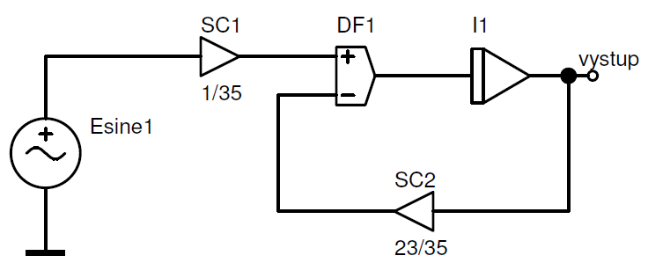

**Přechodová charakteristika**

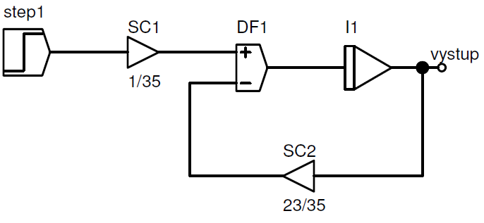

**B**

**Frekvenční charakteristika**

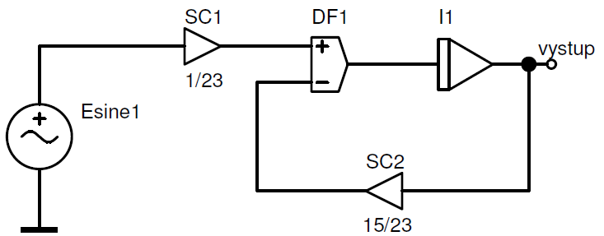

**Přechodová charakteristika**

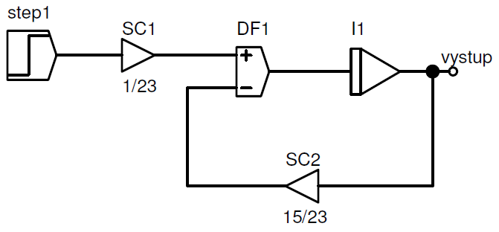

**A+B**

**Frekvenční charakteristika**

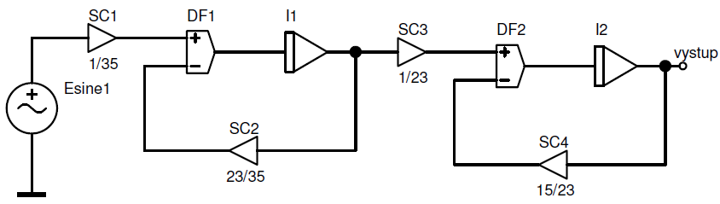

**Přechodová charakteristika**

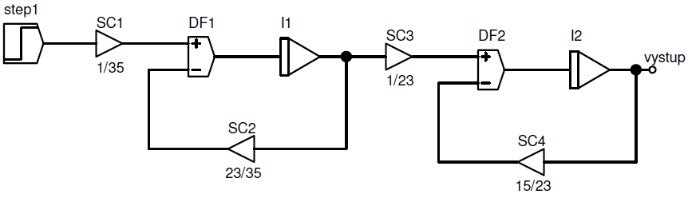

**C**

**Frekvenční charakteristika**

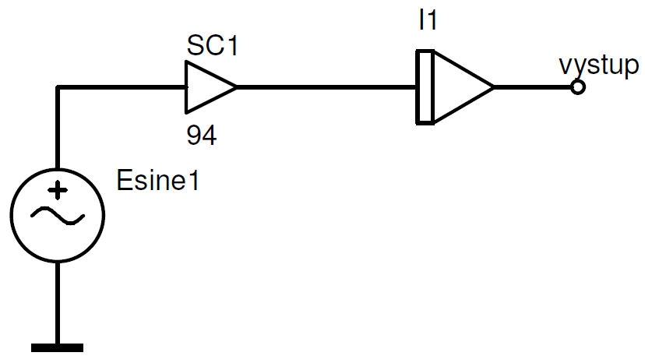

**Přechodová charakteristika**

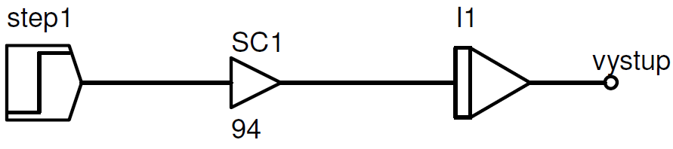

**D**

**Frekvenční charakteristika**

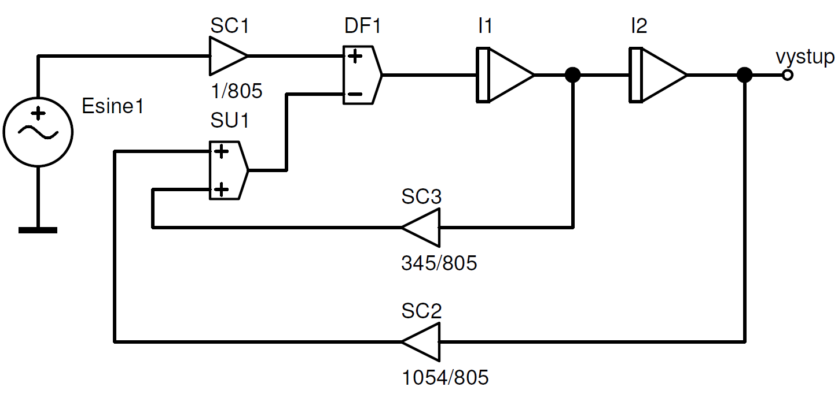

**Přechodová charakteristika**

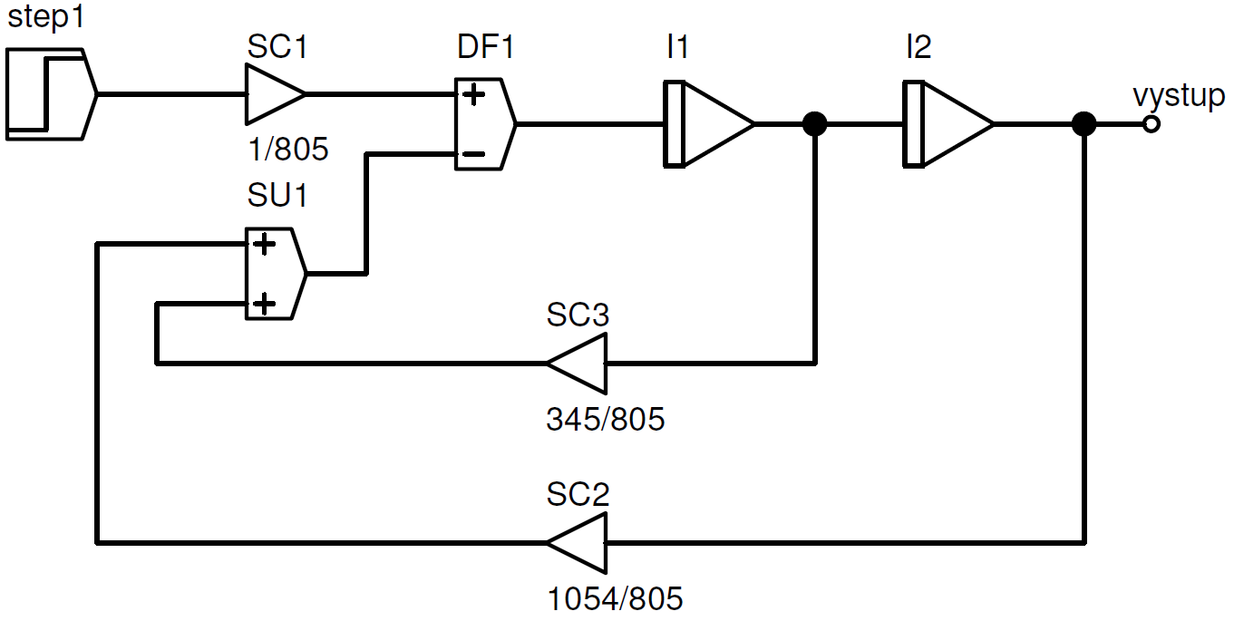

**Grafy:**

**A**

**Frekvenční charakteristika:**

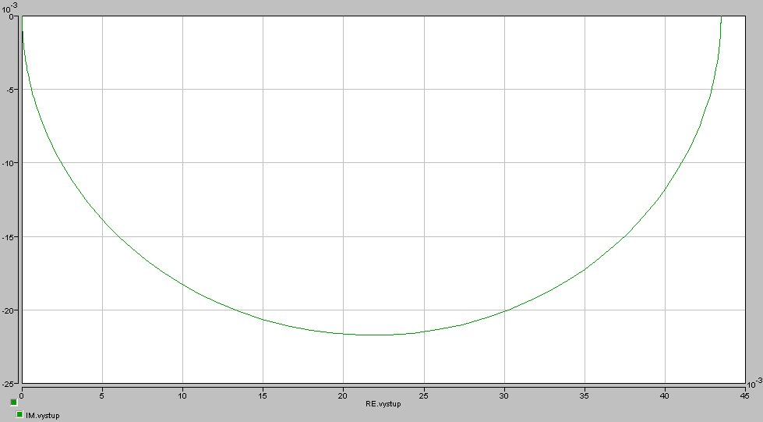

**Přechodová charakteristika:**



**B**

**Frekvenční charakteristika:**

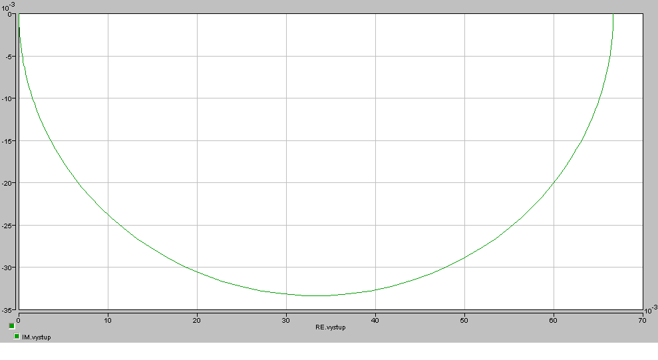

**Přechodová charakteristika:**



**A+B**

**Frekvenční charakteristika:**

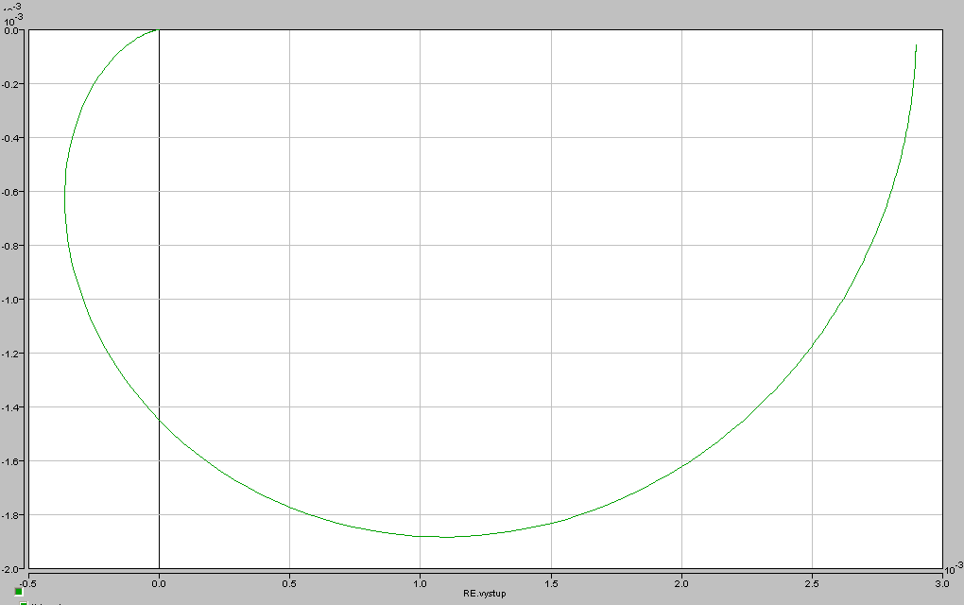

**Přechodová charakteristika:**

TU = 0,4 s

TN = 4,6 s

t0,33 = 1,6 s

t0,7 = 3,2 s



$$\frac{T_{U}}{T_{N}}=\frac{0,4}{4,6}=0,09 ⇒Tato hodnota odpovídá dobré regulovatelnosti$$

**C**

**Frekvenční charakteristika:**

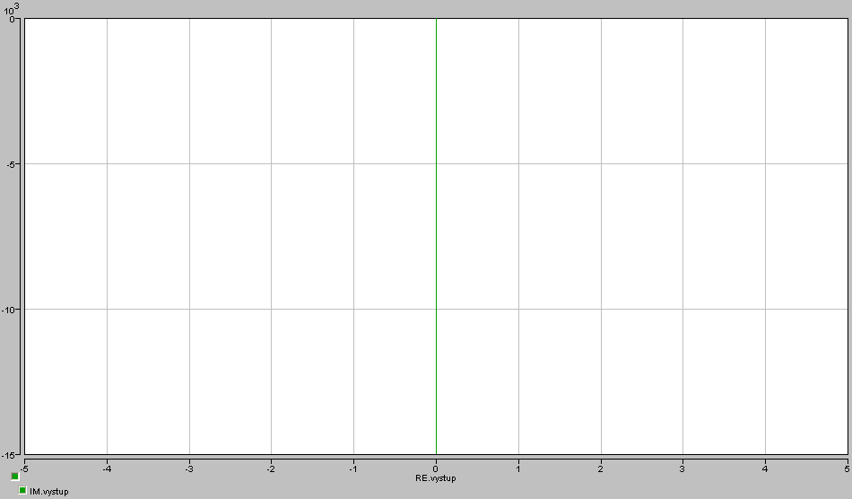

**Přechodová charakteristika:**

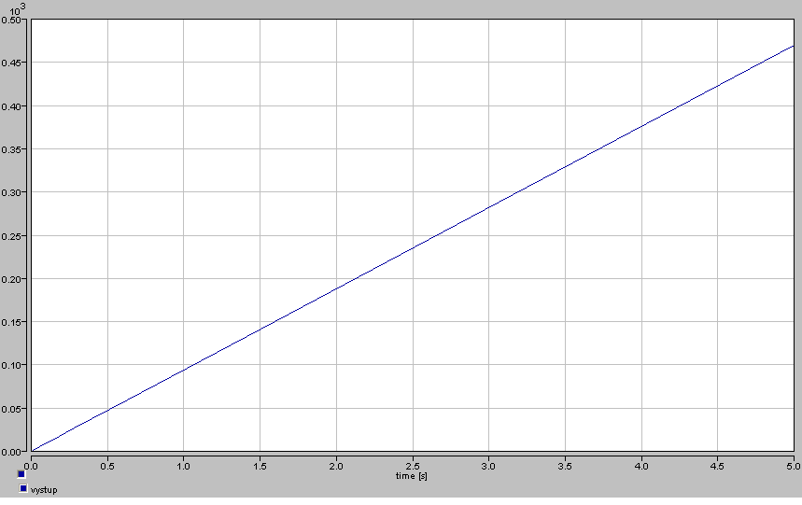

**D**

**Frekvenční charakteristika:**

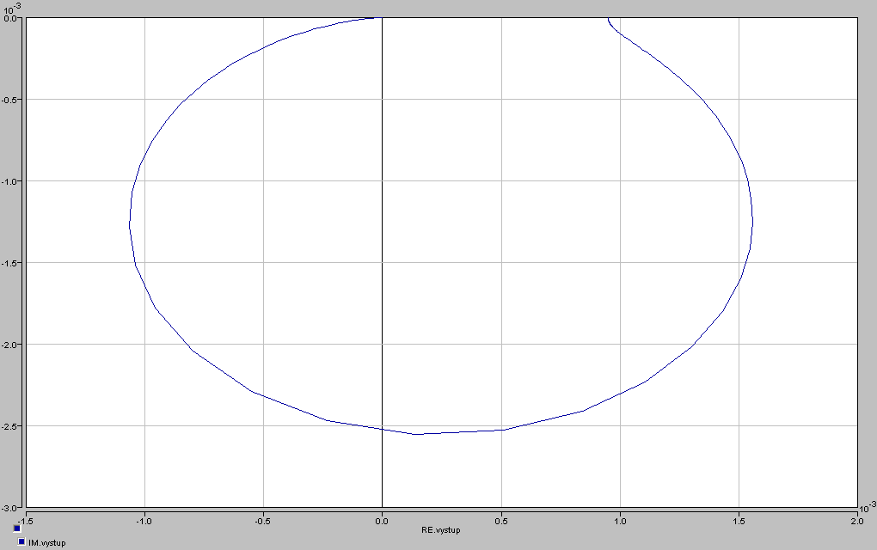

**Přechodová charakteristika:**

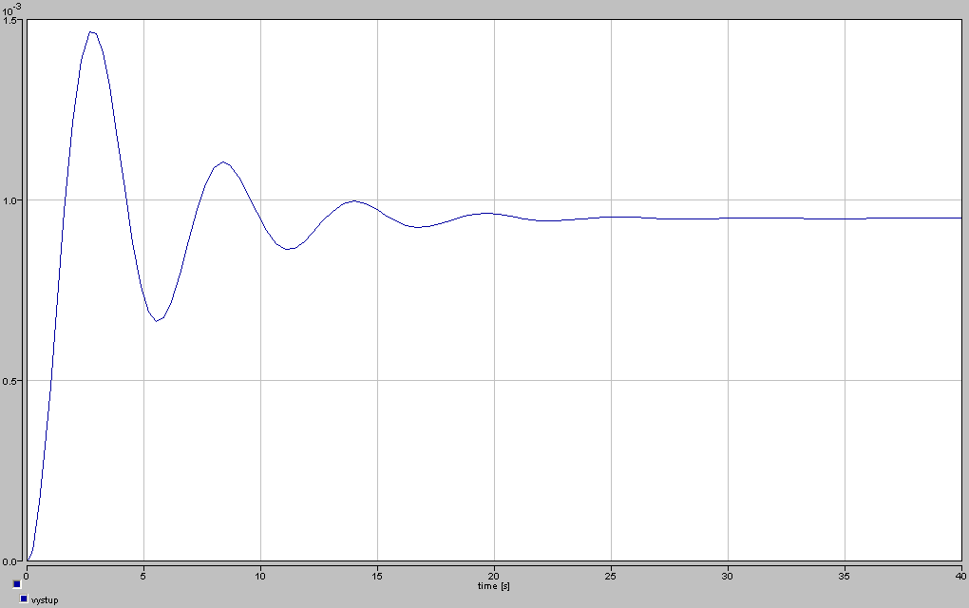

**Závěr:**

Sestavení modelů soustav proběhlo bez problémů a vykreslené charakteristiky odpovídají souvisejícím soustavám. Byl jsem překvapen, jak je Dynast dobrý software. Mám zkušenosti se Simulinkem se kterým si občas hraji na mojí upirátěné kopii MATLABu a Dynast má téměř identické uživatelské prostředí. Výhodou Simulinku je určitě možnost ovládat reálný hardware. Byla by moc fajn třeba úloha návrh regulátoru v Simulinku s reálným Hardwarem. Podobné pracoviště jsem viděl na Dni otevřených dveří na FEL ČVUT a moc se mi to líbilo. Jen kdyby škola měla licensi MATLABu ☹